Типовые вопросы использования экономии по закупочным процедурам, уточнения обязательств по Плану закупок (исполнение Плана закупок)
Методические рекомендации

№ пп | Описание проблемы | Рекомендуемая операция
1 | Договор некорректно зарегистрирован по строке 1 Плана закупок. Необходимо отразить по строке 2, которая так же присутствует в Плане закупок | Перерегистрировать договор с установкой режима «Переносить обязательства по строке» (см. стр. 12)
2 | Договор зарегистрирован по строке 1 Плана закупок. Перерегистрируется на строку, которой нет в Плане закупок (например, в случае изменения порядка применения бюджетной классификации) | Перерегистрировать договор. Режим «Переносить обязательства по строке» не устанавливать (см. стр.11)
3 | Уменьшение суммы контракта по конкурентным процедурам | Перерегистрировать договор. Режим «Переносить обязательства по строке» не устанавливать.  Остаток по документу высвобождается в свободный остаток лимитов/Плановых показателей (см. стр.9)
4 | Увеличение суммы контракта по конкурентным процедурам | Перерегистрировать договор. Режим «Переносить обязательства по строке» не устанавливать. Увеличение цены контракта принимается в счет свободного остатка лимитов. (см. стр. 8)
5 | Уменьшение суммы контракта по закупкам малого объема | 1. Если при перерегистрации будет установлен режим «Переносить обязательства по строке», освободившаяся сумма лимитов автоматически станет доступна для принятия обязательств по Плану закупок (осуществеление новых закупок без внесения изменений в План закупок).  2. Если при перерегистрации признак установлен не будет, при уменьшении суммы контракта увеличится свободный остаток лимитов (показателей ПФХД по выплатам). (см. стр.10)
6 | Увеличение суммы контракта по закупкам малого объема | 1. Если при перерегистрации будет установлен режим «Переносить обязательства по строке», увеличение обязательства будет принято в рамках средств, зарезервированных Планом закупок (увеличится «исполнение» Плана закупок).  2. Если при перерегистрации признак установлен не будет, увеличение суммы контракта будет приниматься в рамках свободного остатка лимитов/Плановых показателей по выплатам. (см. стр.8)
7. | Расторжение контракта по конкурентным процедурам | При расторжении сумма неисполненного остатка высвобождается в свободный остаток лимитов/Плановых показателей по выплатам.  Для использования средств на закупку товаров, работ, услуг необходимо добавить новую закупку в План закупок текущего года (с увеличением суммы в строке расшифровки) (см. стр. 9)
8. | Расторжение контракта по закупкам малого объема | При расторжении сумма неисполненного остатка высвобождается в свободный остаток лимитов/Плановых показателей по выплатам.  Для возможности использовать средства на закупку товаров, работ, услуг необходимо увеличить сумму в строке расшифровки ЭД «План закупок», либо сформировать справку по обязательствам по Плану закупок. (см. стр.10)
9 | Изменение классификации после определения поставщика | Если заявка на закупку продукции зарегистрирована по строке 1, в процессе проведения процедуры было принято решение об изменении классификации (например в связи с изменением порядка применения классификации) обязательство регистрируется без режима «Переносить обязательства по Плану закупок» (см. стр. 11)

Оглавление
Использование экономии полученной в результате проведения процедуры определения поставщика 5
В системе зарегистрирован ЭД «Договор» или «Сведения об обязательствах БУ/АУ» по закупкам текущего года без привязки к Плану закупок 5
Договор или Сведения об обязательствах и договоре БУ/АУ прошлого года ошибочно привязан к Плану закупок 7
Увеличение цены контракта по конкурентным закупкам, а так же по закупкам у единственного поставщика с размещением извещения об осуществлении закупки 8
Увеличение цены контракта (договора) по неконкурентным способам определения поставщика без размещения извещения об осуществлении закупки 8
Уменьшение цены контракта, расторжение контракта (по конкурентной закупке). 9
Уменьшение суммы договора по закупкам малого объема, расторжение договора. 10
Уточнение классификации (изменение порядка применения классификации). 11
Уточнение обязательств по Плану закупок при ошибочном выборе классификации закупки 12

Использование экономии полученной в результате проведения процедуры определения поставщика
После регистрации в системе АЦК-Финансы ЭД «Договор»/«Сведения об обязательствах и договоре БУ/АУ» и обработки ЭД «Заявка на закупку продукции» / «Заявки на закупку продукции БУ/АУ» до статуса «Обработка завершена», разница между начальной максимальной ценой контракта (далее – НМЦК) и суммой заключенного контракта высвобождается в свободный остаток лимитов (в свободный остаток показателей Плана ФХД). В случае, если принимается решение использовать образовавшуюся экономию на закупку товаров, работ, услуг, необходимо внести изменения в План закупок путем добавления новой закупки на закладке «Закупки» (при этом необходимо увеличить сумму соответствующей строки на закладке «Расшифровка» ЭД План закупок на сумму используемой экономии). Сумму закупки, по которой была получена экономия, изменять не требуется.
Пример:
По строке с КБК1 ЭД «План закупок» на закупку предусмотрено 100 рублей. Заявка на закупку продукции так же на 100 руб. Заключен контракт на сумму 70 руб. После завершения процедуры и освобождения полученной экономии (через АРМ освобождения резерва лимитов) ЭД «Заявка на закупку продукции» переходит на статус «Обработка завершена».
Если принимается решение о проведении еще одной закупки за счет образовавшейся экономии, в План закупок необходимо добавить новую закупку (увеличить финансовое обеспечение) на сумму 30 рублей сумма расшифровки Плана закупок увеличится на 30 рублей.
Если принимается решение об уменьшении объема доведенных лимитов (уменьшении Плановых выплат по Плану ФХД) до учреждения по данной строке классификации, необходимо с использованием штатного функционала системы выполнить передвижку, либо отразить уменьшение Плановых показателей обработкой уведомлений, об изменении бюджетных назначений (утвердить новую редакцию Плана ФХД). Вносить изменения в План закупок не требуется.

В системе зарегистрирован ЭД «Договор» или «Сведения об обязательствах БУ/АУ» по закупкам текущего года без привязки к Плану закупок
В случае, если в системе ошибочно зарегистрирован ЭД «Договор» или «Сведения об обязательствах и договоре БУ/АУ» без привязки к Плану закупок (ЭД «План закупок» не является родительским документом ни для одного ЭД «Договор» или «Сведения об обязательствах и договоре БУ/АУ» по цепочке перерегистрированных), в системе не будет отражено исполнение Плана закупок (не будут сформированы проводки по обязательствам по Плану закупок). Такая ситуация может возникнуть, если в договоре не указан ИКЗ 2017 года, но данный договор заключен в рамках Плана закупок текущего (2017) года.
Важно! Обязательства по Плану закупок показывают, в каком объеме План закупок исполнен – то есть, в каком объеме проведены закупки (с учетом НМЦК).

Чтобы отразить в системе исполнение Плана закупок, необходимо скорректировать обязательства по Плану закупок. Возможно два варианта действий по данному примеру.
Вариант 1 (рекомендуемый): Перерегистрация ЭД «Договор»/«Сведения об обязательствах БУ/АУ» с установкой режима «Переносить обязательства по Плану закупок».
Для отражения исполнения Плана закупок (формирования обязательств по Плану закупок) необходимо перерегистрировать ЭД «Договор»/«Сведения об обязательствах БУ/АУ». В порожденном ЭД необходимо установить признак «Переносить обязательства по Плану закупок».
Остальные данные в документе не изменять. При обработке документа с установленным признаком в ЭД будут сформированы проводки по отражению обязательств по Плану закупок.
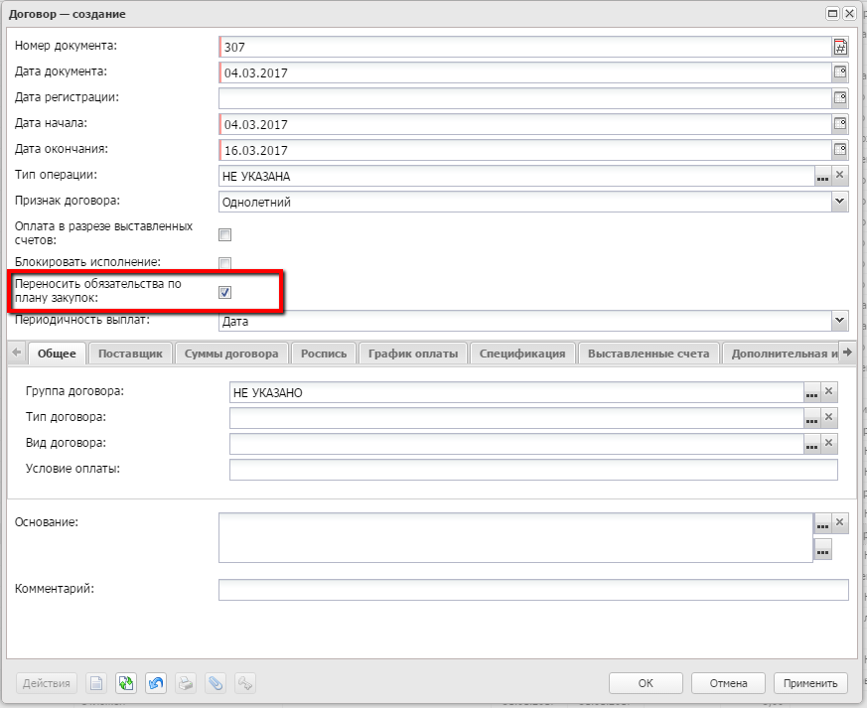

Вариант 2: Корректировка обязательств по Плану закупок с использованием ЭД «Справка по обязательствам по Плану закупок».
Для отражения проводок по обязательствам по Плану закупок (отражение исполнения Плана закупок) необходимо сформировать ЭД «Справка по обязательствам по Плану закупок». В справке требуется указать бюджетные или аналитические строки из ЭД «Договор»/«Сведения об обязательствах БУ/АУ», по которому производим корректировку. Сумма в строках должна соответствовать суммам строк ЭД «Договор»/«Сведения об обязательствах БУ/АУ». В рамках данного примера суммы в Справке должны быть положительные.
При обработке ЭД «Справка по обязательствам по Плану закупок» будут сформированы соответствующие бюджетные/аналитические проводки, что отразит исполнение Плана закупок (увеличит сумму обязательств по Плану закупок) и обеспечит положительный результат бюджетных или аналитических контролей по Плану закупок. При необходимости, можно сформировать несколько ЭД «Справка по обязательствам по Плану закупок».

Договор или Сведения об обязательствах и договоре БУ/АУ прошлого года ошибочно привязан к Плану закупок
В случае, если ЭД «Договор»/«Сведения об обязательствах и договоре БУ/АУ» был ошибочно связан с ЭД «План закупок» текущего года (например, по контракту по закупкам прошлого года указали ИКЗ текущего года, либо договор был заключен по 223-ФЗ, но отразили его в связке с Планом закупок по 44-ФЗ) и ЭД «План закупок» является родительским для «ЭД Договор»/«Сведения об обязательствах и договоре БУ/АУ» (в том числе по цепочке перерегистрированных), в системе будет отражено исполнение Плана закупок (будут сформированы проводки «Обязательства–План закупок»). При проведении закупки в рамках Плана закупок текущего года будет невозможно зарегистрировать новый договор или не пройдет проверки системы Заявка на закупку.
В данной ситуации необходимо, используя документ «Справка по обязательствам по Плану закупок», уменьшить обязательства по Плану закупок на сумму договора.
После того, как сумма обязательств по Плану закупок будет уменьшена, освободившаяся сумма по строке расшифровки станет доступна для принятия обязательств по Плану закупок.
Например: Договор на сумму 100 руб. некорректно привязали к Плану закупок текущего года (в договоре некорректно указан ИКЗ текущего года). Сумма из Плана закупок 100 рублей должна использоваться на другую закупку – в рамках текущего года.
Если не отразить уменьшение обязательств по Плану закупок на сумму некорректно созданного ЭД Договор, то при попытке зарегистрировать Договор по закупке текущего года будет срабатывать контроль «Обязательства по Плану закупок»
Для уменьшения обязательств по Плану закупок необходимо создать ЭД «Справка по обязательствам по Плану закупок», в котором указать строки из «проблемного» договора и отразить сумму строк с минусом.
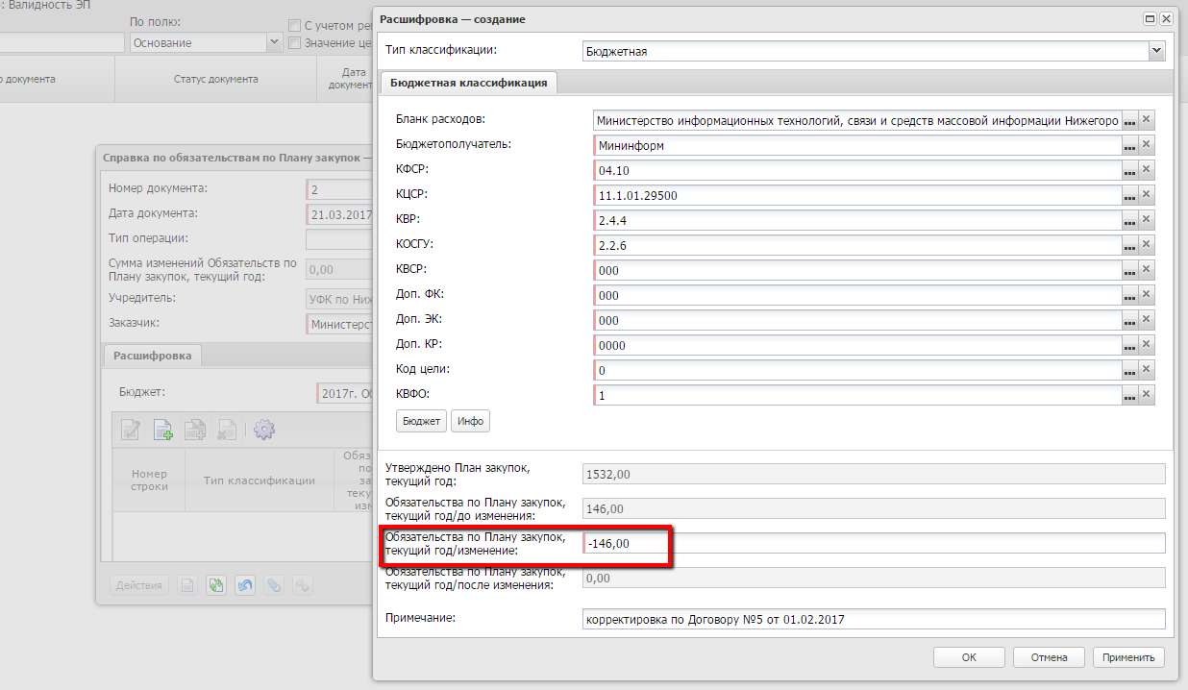
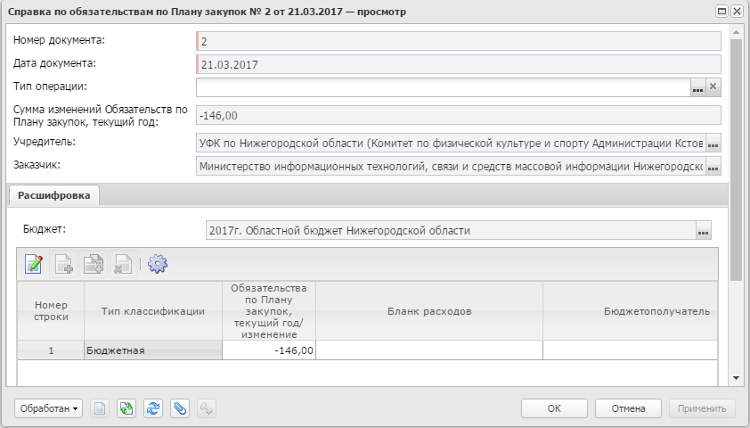

Увеличение цены контракта по конкурентным закупкам, а так же по закупкам у единственного поставщика с размещением извещения об осуществлении закупки
В случае увеличения цены контракта (в том числе, в соответствии с пунктом «б» части 1 статьи 95 44-ФЗ), сумма увеличения цены контракта не отражается в Плане закупок и в Плане-графике. В связи с этим, при перерегистрации ЭД «Договор», «Сведения об обязательствах и договоре БУ/АУ» в связи с увеличением цены контракта, разница между суммой первоначально заключенного контракта и перерегистрированного контракта принимается в системе в счет свободного остатка лимитов (Плановых показателей по выплатам), не занятого Планом закупок.
Например:
По строке Плана закупок зарезервировано 100 рублей. В системе регистрируется ЭД «Договор» №1 на сумму 100 рублей. Увеличивают цену контракта на 5 рублей,
Договор №1 перерегистрируется, в порожденном ЭД указывается сумма 105 рублей.
Для того, чтобы Договор №1 был успешно зарегистрирован необходимо наличие свободного остатка лимитов (показателей выплат по Плану ФХД) = 5 рублей.

Увеличение цены контракта (договора) по неконкурентным способам определения поставщика без размещения извещения об осуществлении закупки
В случае, если после заключения договора по закупкам малого объема принято решение об увеличении суммы договора, для корректного прохождения контролей по Плану закупок в зависимости от ситуации возможны два варианта действий:
Вариант 1. Принятие обязательств за счет свободного остатка лимитов/Плановых показателей по выплатам Плана ФХД.
В случае, если средств зарезервированных Планом закупок под закупки малого объема недостаточно и при этом есть свободный остаток лимитов/Плановых показателей по выплатам Плана ФХД, незанятых Планом закупок, необходимо перерегистрировать ЭД «Договор»/ «Сведения об обязательствах и договоре БУ/АУ» с увеличением суммы. Режим «Переносить обязательства по Плану закупок» при этом не включать. Сумма увеличения цены договора при регистрации документа будет принята за счет свободного остатка лимитов/Плановых показателей по выплатам Плана ФХД. При этом нет необходимости вносить изменения в План закупок по строке в сторону увеличения.

Вариант 2. Принятие обязательств за счет финансового обеспечения, предусмотренного в Плане закупок.
В случае, если свободного остатка лимитов /Плановых показателей по выплатам Плана ФХД недостаточно для увеличения цены заключенного договора, при этом Планом закупок зарезервированы Плановые показатели под закупки малого объема, которые еще можно использовать в текущем финансовом году, можно выполнить следующее: при перерегистрации ЭД «Договор»/ «Сведения об обязательствах и договоре БУ/АУ» в порожденном документе установить признак «Переносить обязательства по Плану закупок». При регистрации порожденного ЭД будут сформированы проводки «Обязательства - План закупок» по перерегистрированному ЭД и сумма увеличения цены договора будет принята в счет средств, предусмотренных в Плане закупок.

Важно! Решение о применении того или иного варианта рекомендуется принять централизованно и довести до сведения всех Заказчиков (учреждений).

Уменьшение цены контракта, расторжение контракта (по конкурентной закупке).
В случае уменьшения цены контракта по конкурентной закупке, при обработке перерегистрированного ЭД «Договор», «Сведения об обязательствах и договоре БУ/АУ», сумма разницы между первоначально заключённым и перерегистрированным контрактами высвобождается в свободный остаток лимитов (не занятый Планом закупок).
При расторжении контракта (при переводе ЭД «Договор»/ «Сведения об обязательствах и договоре БУ/АУ» на статус «Обработка завершена») остаток средств по контракту так же высвобождается в свободный остаток лимитов/плановых показателей по выплатам, не занятый Планом закупок.
Например:
По строке КБК1 лимиты 100 рублей. Зарегистрирована Заявка на закупку продукции на 100 рублей. Контракт заключен на 100 рублей. Затем Контракт расторгнут. При переводе ЭД «Договор» на статус «Обработка завершена» в свободный остаток лимитов высвобождается сумма 100 рублей.

Важно! При расторжении контракта, заключенного в результате проведения конкурентной закупки, изменения в План закупок по закупке, по которой расторгли контракт, не вносятся.

Для возможности использовать освободившуюся сумму лимитов на закупки необходимо увеличить в Плане закупок сумму по соответствующей строке расшифровки и при необходимости добавить новую закупку в План закупок (см. так же «Использование экономии полученной в результате проведения процедуры определения поставщика»).

Уменьшение суммы договора по закупкам малого объема, расторжение договора.
В случае уменьшения суммы договора по закупкам малого объема, для возможности использования суммы, на которую производится уменьшение, в целях осуществления повторных закупок в рамках Плана закупок, при перерегистрации ЭД «Договор»/ «Сведения об обязательствах и договоре БУ/АУ» необходимо установить признак «Переносить обязательства по Плану закупок».
В этом случае сумма обязательств по Плану закупок будет автоматически скорректирована (будет уменьшено исполнение Плана закупок).

Например:
По КБК 1 в ЭД План закупок сумма 100 рублей. В системе регистрируется ЭД «Договор» по Плану закупок, по строке КБК1, на сумму 100 рублей. По доп. соглашению сумма договора уменьшается до 70 рублей.
При перерегистрации ЭД «Договор», если в порожденном при перерегистрации ЭД будет установлен режим «Переносить обязательства по Плану закупок», то при обработке порожденного ЭД «Договор» высвободится 30 рублей для принятия обязательств по Плану закупок (уменьшится исполнение Плана закупок).
После этого в системе можно будет зарегистрировать новый ЭД по Плану закупок на сумму 30 рублей.
Если режим «Переносить обязательства по Плану закупок» при перерегистрации ЭД «Договор» установлен не будет, исполнение по Плану закупок (обязательства по Плану закупок) останется на сумму 100 рублей и для осуществления закупки на средства, освободившиеся при уменьшении цены договора, необходимо увеличивать сумму расшифровки в ЭД «План закупок».

Если был расторгнут договор по закупкам малого объема и принято решение что освободившиеся средства так же будут использоваться для закупок малого объема по тем же бюджетным / аналитическим строкам, то для возможности дальнейшего принятия обязательств по Плану закупок (при осуществлении закупок) необходимо сформировать ЭД «Справка по обязательствам по Плану закупок» на сумму со знаком «минус», равную сумме неисполненного остатка по договору.

Уточнение классификации (изменение порядка применения классификации).
В случае если принятое обязательство (в т.ч. бюджетное обязательство) перерегистрируется на бюджетную/аналитическую строку, которая отсутствует в ЭД «План закупок» (например, в случае изменения порядка применения бюджетной классификации), принятие обязательств будет осуществляться за счет свободного остатка лимитов (Плановых показателей по выплатам), не занятого Планом закупок.
Изменения в Заявки на закупку продукции и План закупок вносятся в следующем порядке: на исходной строке остается сумма финансового обеспечения в объеме уже состоявшихся закупочных процедур. На новые строки переносится только тот объем финансового обеспечения, который еще не израсходован закупочными процедурами.
Если процедура по закупкам объявлена не была, то рекомендуется внести изменения в План закупок и Заявку на закупку.
Например,
В ЭД «План закупок» по строке КБК1 запланированы закупки общим объемом на 100 рублей.
Закупки осуществлены с общей НМЦК 70 рублей. В результате проведения процедур определения поставщиков заключены контракты на сумму 60 рублей.
В связи с изменением классификации необходимо внести изменения в заключенные контракты (в части классификации). При перерегистрации ЭД «Договор», в порожденном документе указывается новая классификация КБК2. Режим «Переносить обязательства по Плану закупок» в перерегистрированном ЭД не устанавливается! Для успешной регистрации порожденного ЭД Договор по строке КБК2 должен быть доступен свободный остаток лимитов, не занятый Планом закупок.
При внесении изменений в План закупок, на КБК2 переносится только тот объем финансового обеспечения, в рамках которого еще не проведены закупочные процедуры. В рамках данного примера на КБК 2 в Плане закупок нужно перенести сумму 30 рублей; в то же время на КБК 1 в Плане закупок нужно оставить сумму 70 рублей.
При этом, если в системе существуют заявки на Закупку продукции по КБК1 и по ним еще не объявлены процедуры, следует отозвать такие Заявки на закупку и направить их в систему заново по КБК2 (при этом следует обеспечить наличие уточненного Плана закупок по КБК2).

В случае, если контракт еще не заключен (не оформлен в системе), но после осуществления закупочных процедур вносятся изменения в порядок применения классификации, по которой ранее должен был быть заключен контракт, то ЭД «Договор»/ «Сведения об обязательствах и договоре БУ/АУ» оформляется и регистрируется сразу по «новой» классификации (при этом признак «Переносить обязательства по Плану закупок» не устанавливается). Изменения в связанную Заявку на закупку продукции и строку ЭД «План закупок» не вносятся (закупка отражается по «старой» классификации). Принятие обязательства (в т.ч. бюджетного) в системе осуществляется за счет свободного остатка лимитов/Плановых показателей по выплатам по «новой» классификации.
Например,
В ЭД «План закупок» по строке КБК1 запланирована закупка на 100 рублей.
В результате проведения процедуры определения поставщика определен победитель с ценой контракта 60 рублей, но в системе ЭД «Договор» еще не оформлен и не зарегистрирован.
В связи с изменением классификации ЭД «Договор» оформляется и регистрируется сразу на новую строку КБК2, для успешной регистрации должен быть доступен свободный остаток лимитов, не занятый Планом закупок по строке КБК2. Режим «Переносить обязательства по Плану закупок» в перерегистрированном ЭД не устанавливается!
При внесении изменений в План закупок, на КБК2 переносится только тот объем финансового обеспечения, в рамках которого еще не проведены закупочные процедуры. В рамках данного примера в План закупок по КБК1 изменения не вносятся (т.к. проведены все запланированные закупочные процедуры) и на КБК2 сумма не отражается.
Сумма образовавшейся экономии по КБК 1 используется согласно пункту «Использование экономии, полученной в результате проведения процедуры определения поставщика».

Уточнение обязательств по Плану закупок при ошибочном выборе классификации закупки
В случае, если по закупкам малого объема в ЭД «Договор»/ «Сведения об обязательствах и договоре БУ/АУ» ошибочно указана строка по КБК1 при оформлении и регистрации, а должна быть изначально указана КБК2 так же присутствующая в Плане закупок, необходимо перерегистрировать ЭД «Договор»/ «Сведения об обязательствах и договоре БУ/АУ». Режим «Переносить обязательства по Плану закупок» в созданном при перерегистрации ЭД должен быть включен.
Например:
Заключен договор по закупкам малого объема в рамках Плана закупок по КБК1 и зарегистрирован в системе. Выясняется, что КБК1 указан ошибочно, и нужно отразить Договор(закупку) в рамках Плана закупок по КБК2. В такой ситуации необходимо перерегистрировать ЭД «Договор» с установкой режима «Переносить обязательства по Плану закупок». В результате в родительском ЭД будет сторнирована сумма обязательств по Плану закупок по КБК1 (уменьшено исполнение Плана закупок по КБК1) и отражены обязательства по строке с КБК 2 (отражено исполнение Плана закупок по КБК2).

В случае, если по конкурентной закупке в ЭД «Заявка на закупку продукции»/ «Заявка БУ/АУ на закупку продукции» ошибочно указана строка по КБК1, а должна быть изначально указана КБК2 так же присутствующая в Плане закупок, возможны две ситуации:
Ситуация 1. Уже зарегистрирован ЭД «Договор»/ «Сведения об обязательствах и договоре БУ/АУ» по КБК1.
Необходимо ЭД «Договор»/ «Сведения об обязательствах и договоре БУ/АУ» перерегистрировать на КБК2. Режим «Переносить обязательства по Плану закупок» в созданном при перерегистрации ЭД должен быть включен. При этом, если существует разница между НМЦК и суммой заключенного контракта, она переносится с использованием ЭД «Справка по обязательствам по Плану закупок» либо используется в соответствии с пунктом «Использование экономии, полученной в результате проведения процедуры определения поставщика».

Например:
Процедура по Заявке на закупку продукции в рамках Плана закупок проведена по КБК1 на сумму 100 рублей, по Заявке на закупку продукции заключен договор и зарегистрирован в системе по КБК1 на сумму 70 рублей. Выясняется, что при формировании документов цепочки «Заявка на закупку продукции» - «Договор» не верно выбран КБК1, сумма проведенной процедуры и Договор должны быть отражены по КБК2 в рамках Плана закупок.
Обеспечиваем перерегистрацию ЭД «Договор» с КБК1 на КБК2 с установленным режимом «Переносить обязательства по Плану закупок».
Затем, формируем и обрабатываем ЭД «Справка по обязательствам по Плану закупок», в котором по КБК1 указываем сумму «минус» 30 рублей, по КБК2 указываем сумму 30 рублей.

Ситуация 2. Еще не зарегистрирован ЭД «Договор»/ «Сведения об обязательствах и договоре БУ/АУ» по КБК1.
Необходимо с использованием ЭД «Справка по обязательствам по Плану закупок» по КБК2 отразить НМЦК закупки. ЭД «Договор»/ «Сведения об обязательствах и договоре БУ/АУ» оформлять и регистрировать так же на КБК2. Режим «Переносить обязательства по Плану закупок» в ЭД должен быть не установлен! Далее, с использованием ЭД «Справка по обязательствам по Плану закупок» должна быть сторнирована сумма НМЦК закупки по КБК1.

Например:
Процедура по Заявке на закупку продукции в рамках Плана закупок проведена по КБК1 на сумму 100 рублей. Поставщик определен, сумма контракта 70 рублей, контракт еще не заключен. Выясняется, что при формировании ЭД «Заявка на закупку продукции» не верно выбран КБК1, сумма проведенной процедуры и в дальнейшем контракт должны быть отражены по КБК2 в рамках Плана закупок (т.е. никаких изменений в План закупок вносить не планируется).
Формируем и обрабатываем ЭД «Справка по обязательствам по Плану закупок» на сумму НМЦК процедуры – в нашем примере 100 рублей – по КБК2.
Регистрируем ЭД «Договор» на КБК2, режим «Переносить обязательства по Плану закупок» не включаем!
Затем, формируем и обрабатываем ЭД «Справка по обязательствам по Плану закупок», в котором по КБК1 указываем сумму «минус» 100 рублей, сторнируя, таким образом, исполнение Плана закупок по КБК1 и обеспечивая возможность проведения закупки по строке КБК1.

